revitalizace sadů B. SMETANY
PROJEKTOVÝ ZÁMĚR
  - 26.5.2020

Základní informace o PROJEKTU
- Místo realizace projektu
Místem realizace jsou Sady B. Smetany nacházející v Ústí nad Labem-město, obklopené ulicemi Masarykova, Vaníčkova, Brněnská a Špitálské náměstí.

- Cíle projektu
Cílem projektu je revitalizace stávajících Sadů B. Smetany, které přestaly plnit svojí zásadní funkci v podobě volnočasových aktivit a odpočinku pro občany města Ústí nad Labem a zároveň vytvořit atraktivní bod zájmu pro návštěvníky města. Díky revitalizaci lze předpokládat vedlejší efekt v podobě snížení kriminality v tomto místě oproti stávajícímu stavu.

- Časování projektu
Vzhledem k faktu, že se jedná o středně velký projekt s financováním i s vnějších zdrojů, je nutné ho rozdělit do několika fází:

- Fáze I. (akceptační)
  - Projednání, kontrola a vydání kladného stanoviska k projektovému záměru
- Fáze II. (alokační)
  - Rozhodnutí o způsobu financování a alokování předběžných finančních prostředků na ostatní fáze projektu
- Fáze III. (projektová)
  - Poptávka a vyhotovení projektové studie na realizaci projektu
- Fáze IV. (přípravná)
  - Kontrola feasibility a nákladů nutných vynaložených na projekt
- Fáze V. (schvalovací)
  - Vydání kladného stanoviska k realizaci projektu
  - Alokace finančních prostředků na projekt
  - Vytvoření projektového týmu a projektové dokumentace
- Fáze V. (realizační)
  - Výběr vhodných dodavatelů projektu
  - Realizace projektu
- Fáze VI. (kontrolní)
  - Kontrola naplnění cílů projektu
  - Kontrola čerpání finančních prostředků vynaložených na projekt

- Podrobný popis projektu
AKTUÁLNÍ SITUACE
Jak bylo uvedeno v Cíli projektu aktuální stav Sadů B. Smetany přestal plnit svoji základní funkci. Sady vlivem času chátrají a v kombinaci s jejich nulový rozvoj přispívají k tomu, že lákají spíše sociálně vyloučené jedince včetně narkomanů a dealerů drog. Namísto odpočinku, tak Sady B. Smetany slouží jako místo k odhazování odpadků a užívání drog. Samostatné dispoziční řešení parku, které proběhlo v 90. let se jeví jako velmi nešťastné, neumožňuje využití prostoru a díky obklopení parku vzrůstajícími tújemi je paradoxně park sám do sebe uzavřen, než aby lákal potenciální návštěvníky k využití. Ozvláštnění v podobě fontánek je nefunkční a zastaralé a jeho obnova se z hlediska přínosu nevyplácí (viz příloha – Obrázky č. 1 – 4).

BOD ZÁJMU
Vzhledem k tomu, že se Sady nachází přímo v centru města s vysokou průchodností a naproti budově muzea lze očekávat vysokou poptávku po odpočinkovém místě, kde mají občané možnost strávit volný čas v bezpečí a klidu. Díky blízkosti muzea se jeví jako naprosto ideální vytvořit v sadech i atraktivní bod zájmu, který budou návštěvníci budou cíleně vyhledávat.
Vyjma tradičních řešení připadají v úvahu například:
- Instalované výstavy/práce studentů FUD UJEP Ústí nad Labem
  - Navázat ve spolupráci s fakultou vyhradit vybrané prostory sadů pro externí výstavy prací jednotlivých studentů. Takto vystavěné práce by nalákaly nejen návštěvníky blízkého muzea, ale i řadu občanů, kteří by místem procházeli. Navíc toto řešení podpoří prezentaci města jako místa pro univerzitní vzdělání a rozvoj.
- Kaktusárium
  - Ve spolupráci např. s Botanickou zahradou v Teplicích vytvořit dominantní okrasný prvek v podobě obrazců vytvořených z kaktusů, které by navazovaly na ostatní dřeviny a květiny v sadech. Díky společné spolupráci s botanickou zahradou a vzájemné propagaci by mohlo dojít k vytvoření určitého barteru, z kterého by mohly do budoucna těžit obě strany (viz příloha – Obrázek č. 6)
- Korzo s vodním prvkem
  - Velkorysá otevřená plocha se zelení s vodním prvkem (např. vizuálně atraktivní fontány), který bude výrazným prvkem sadů (viz příloha – Obrázek č. 7 – 8)

Bod zájmu by měl ztvárněním odkazovat na město Ústí nad Labem anebo na Bedřicha Smetanu, po kterém jsou sady pojmenovány. Do finální rozhodnutí o bodu zájmu by měla přizvána nejen odborná část, ale aktivně zapojit i veřejnost, aby tak výsledné řešení pokládalo částečně za své.

BEZPEČNOST A SMART CITY
Investice do realizace projektu a pro jeho delší udržitelnost je prevence před vandalismem, nepořádkem a zvýšením bezpečnosti v sadech samotných. Projekt proto počítá s instalací bezpečnostních kamer tak, aby byla plocha monitorována.
Z ekonomických a ekologických důvodů je důležité vybudování tzv. chytrého osvětlení reagující na denní světlo, případně pohyb a pro udržení pořádku i instalace podzemních odpadkových kontejnerů na třídění odpad, které jsou již ve městě na vybraných místech zprovozněny. Stejně tak i vybudování retenčních nádrží a drenážních cest na odchyt dešťové vody slouží k závlaze samotných sadů a zároveň ekonomicky snižují jejich údržbu.

NOVÁ PODOBA SADŮ B. SMETANY
Cílové řešení a dispozice sadů by měla primárně vedena s Kanceláři městského architekta, aby výsledná podoba zapadala do okolního rázu a zároveň dbala například původní rysy Sadů B. Smetany (viz příloha – Obrázek č. 5)

- Odhad nákladů na realizaci
Odhad nákladů vychází z realizovaných projektů u ostatních měst v České republice. Výslednou sumu ovlivňuje především faktor v podobě rozhodnutí o bodu zájmu, který se může pohybovat od 0,5 mil Kč – 3 mil Kč.

Hrubý odhad nákladů:
- Deinstalace stávajících vodních prvků – 0,5 mil Kč
- Odstranění křovin a náletových dřevin – 0,8 mil Kč
- Výměna mobiliáře (např. instalace nových laviček, podzemních odpadkových košů) – 0,2 mil Kč
- Instalace kamerového systému – 0,4 mil Kč
- Instalace chytrého osvětlení – 0,8 mil Kč
- Vysazení nových dřevin a okrasných květin – 1,2 mil Kč
- Zatravnění ploch – 0,4 mil Kč
- Zpevnění a vybudování průchozích drenážních cest – 0,7 mil Kč
- Retenční nádrže na dešťovou vodu, drenážní potrubí – 0,6 mil Kč
- Ostatní práce – 0,4 mil Kč
- Projektová studie – 0,4 mil Kč

Předpokládané odhadované náklady se započítáním bodu zájmu se středně velkou investicí (tj. 1,7 mil Kč) činí 8,1 mil Kč.
- Způsob financování realizace
Financování předpokládá kombinaci prostředků získaných z veřejného rozpočtu ČR a aktivit IROP v období 2021-2027 – priorita: Rozvoj městské mobility, revitalizace měst a obcí, ochrana obyvatelstva – téma: Revitalizace měst a obcí. V rámci podmínek programu je pro region Severozápad, kam město Ústí nad Labem spadá určen poměr spolufinancování EFRR na projekt ve výši 70 % přiznaných nákladů. Tzn., že při odhadovaných nákladech 8,1 mil Kč by bylo pokryto (zpětně proplaceno) 5,67 mil Kč, zbytek 2,43 mil Kč hrazen z veřejného rozpočtu ČR.

- Očekávané výstupy a dopady realizace
V souladu s cíli projektu lze očekávat mix různých dopadů v souvislosti s realizací projektu:
- Zvýšení kvalita života
- Vytvoření turistického zájmu a zvýšení počtu návštěvníků města Ústí nad Labem
- Snížení kriminality v místě realizace projektu
- Snížení ekologické zátěže
- Udržení image města jako místa pro chytrá řešení
- Vybudování zelené infrastruktury ve veřejném prostranství

Souhrnně se jedná o vybudování reprezentativního místa hodného krajského města, které bude vyhledávaným a oceňovaným místem pro trávení volného času.

- Rizika a udržitelnost projektu
Možnými riziky je vlivem politizace případná absence odborných názorů a špatné provedení cílové řešení. Stejně tak i případné neopodstatněné navýšení nákladů na projekt nebo prodloužená doba realizace.
Mezi možná rizika je i nedostatek uchazečů, kteří by se přihlásili do výběrových řízení na projektovou studii nebo realizaci.
Udržitelnost projektu minimálně po dobu 5 let je primární povinností, aby bylo možné využít proplacení nákladů z EFRR.

- Přílohy
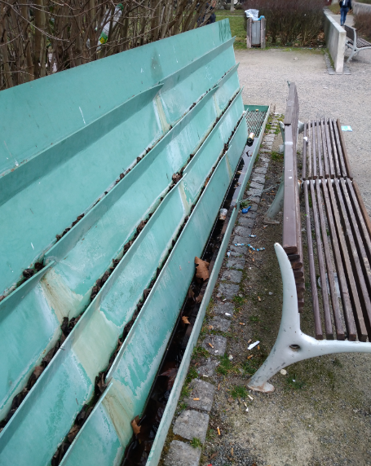
Obrázek 1 - aktuální stav Sady B. Smetany 2020
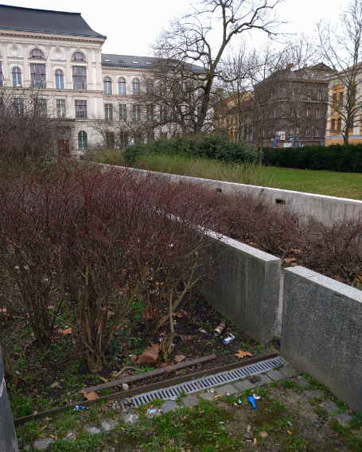
Obrázek 2 - aktuální stav Sady B. Smetany 2020

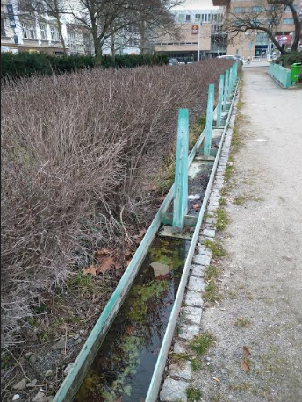
Obrázek 3 - aktuální stav Sady B. Smetany 2020

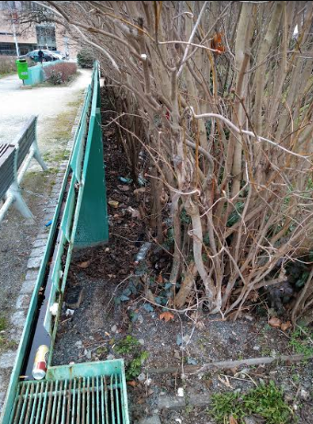
Obrázek 4 - aktuální stav Sady B. Smetany 2020
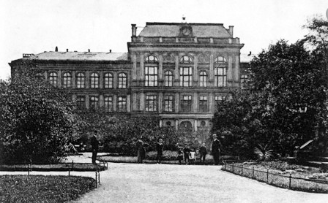
Obrázek 5 – Sady B. Smetany (archivní snímek)

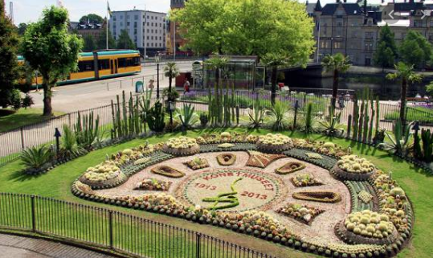
Obrázek 6 - Kaktusarium v Norrkoping

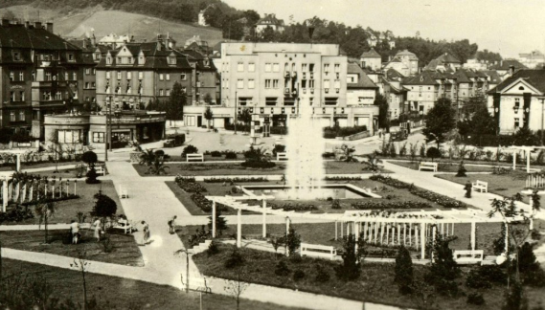
Obrázek 7 - Klíše (archivní snímek)

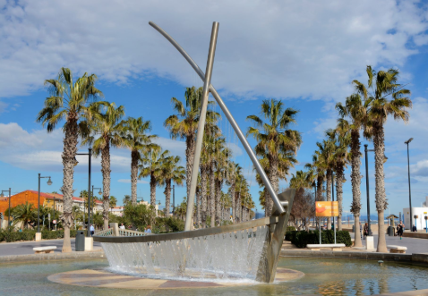
Obrázek 8 - fontána v Portugalsku

